Урок математики во 2 классе
Тема: приёмы умножения и деления на 10
Цель: учить приёмам умножения и деления на 10 на основе использования элементов переноса.
Задачи:
Обучающие:
Учить применять переместительное свойство умножения при вычислении произведения и при сравнении математических выражений, продолжить работу над связью между произведением и множителями при делении на 10, а также при решении задач на умножение и составлении обратных им на деление,
Развивающие:
Развивать вычислительные навыки в пределах 100, умение логически мыслить, умение работать самостоятельно, действие взаимопроверки;
Воспитательные:
Воспитывать аккуратность при письме цифр, с помощью игровых технологий воспитывать интерес к математике, коммуникативные навыки.
Ход урока.
1 Организационный момент.
Прозвенел звонок весёлый,
Мы начать урок готовы,
Будем слушать, рассуждать
И друг другу помогать.
- Сегодня у нас урок математики.
Мы с вами совершим путешествие в космическое пространство.
-На чём мы можем полететь в космос?

2 Устный счёт
а) А вот и наша ракета, но так как у нас урок математики, она состоит из цифр.

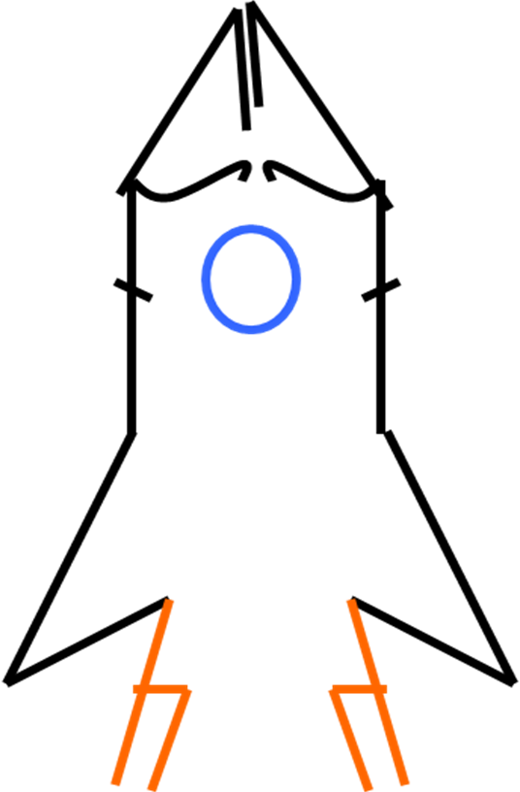 - Найдите их.
- Какие числа они обозначают?
- А сейчас откройте тетради, оформите число, классная работа и запишите эти числа в одну строку в порядке возрастания.
- Сложите числа и назовите результат.
- 12.
-Кто из вас знает, как связано число 12 с космосом?
-Правильно, 12 апреля 1961 года первый человек полетел в космос.
- С помощью этих цифр составьте круглые двузначные числа.
- Запишите их на следующей строке.
-10, 40, 70
- Какие числа мы называем круглыми?
- В которых на месте разряда единиц стоит ноль.
- Но чтобы взлететь, надо пройти курс подготовки.
б) – Кто из вас самый внимательный?
- Попробуйте сравнить математические выражения, не вычисляя.
2 . 9 * 9 . 2
3 . 8 * 8 . 3
15 . 4 * 4. 15
2 . 6 * 2 . 5
- Какое выражение лишнее?
- Почему?
- Каким свойством умножения пользовались при сравнении первых трёх выражений?
- Почему это свойство нельзя применить для последнего выражения?
- Сегодня знание этого свойства нам очень пригодится.
в) Задолго до полёта первого человека в космос летали животные.
Перед вами примеры. Если вы правильно их решите, то узнаете, как их звали.
Решите тот столбик, который вам больше нравится.
Запишите в строчку только ответы и найдите каждому числу соответствующую букву в таблице.
8*2=16 Б 3*5=15 С
18:3=6 е 10:2=5 т
2*5=10 л 2*7=14 р
12:4=3 к 12:2=6 е
4*2=8 а 5*2=10 л
3*1=3 к
 |  |  |  | 16:2=8 а
8 | 10 | 3 | 15 | 14 | 6 | 5 | 16
а | л | к | с | р | е | т | б

- Что у вас получилось?
- Белка и Стрелка полетели в космос 19 августа 1960 года.
г) Решение задач.
- Не только земляне стремились побывать в космосе. Жители других планет тоже прилетают на землю. Сегодня я шла в школу и увидела, как на землю приземлились два корабля. В каждом из них было по 6 инопланетян. Сколько всего инопланетян приземлилось на землю?
- Какое число у нас получилось?
-Почему именно 12 апреля День Космонавтики?
- А как звали первого космонавта нашей планеты?
- Правильно, Юрий Алексеевич Гагарин.
В космической ракете
С названием «Восток»
Он первым на планете
Подняться к звёздам смог.
Поёт об этом песни
Весенняя капель:
Навеки будут вместе
Гагарин и апрель.
3. Работа над новой темой.
Космос – это фантастика, неразгаданные тайны. Ведь наше путешествие необычное, фантастическое. С чем мы встретимся? Ещё неизвестно.
- Проложите маршрут. Вычислите значение выражения:
2*10
- Каким более удобным способом можно сосчитать?
Надо по 10 взять 2 раза, получится 20. Значит 2*10=20
-Мы составили 2 примера на *, а ведь вы все можете используя их, составить 2 примера на деление.
- Вспомним правило нахождения неизвестного множителя.
- Как найти первый множитель, второй?
- Вычислите 20:2 и 20:10
- А вот и звёздная дорожка.
Итак! Внимание! Взлёт!
Наш корабль помчался вперёд.
Прощально мигнут и растают вдали
Огни золотые любимой Земли.
4. Физкультминутка.
Космонавты всегда занимаются спортом и делают зарядку. Даже в полёте они находят время на спортивные упражнения. Мы прилетели на планету «Спорт»
В небе плавает луна
(Плавные покачивания влево, вправо)
В облака зашла она.
1,2,3.4,5
(Хлопки в ладоши)
Можем мы луну достать.
(Руки вверх)
6,7,8,9,10
(Хлопки над головой)
И пониже перевесить.
(Руки вниз)
10,9,8,7
(Ходьба на месте)
Чтоб луна светила всем.
(Дети тихо садятся.)
- Мы с вами прошли по одной звёздной дорожке, а в космосе они бесконечны. Прогуляемся ещё по одной.
- Открой те учебники на странице 64, чтобы проверить наши рассуждения.
- Для составления и вычисления остальных равенств, составим алгоритм.
- Что такое алгоритм? На каком уроке мы встречались с этим понятием?
- Алгоритм-это план достижения цели, состоящий из шагов.
- Как связаны между собой примеры на умножение?
-Переместительное свойство умножения.
- Как составляем примеры на деление?
- Используя правило нахождения неизвестного множителя?

На доске:
Алгоритм.
1. Применить переместительное свойство умножения.
2. Вспомнить правило нахождения неизвестного множителя.
На доске разбирается 10*3 и 10*4, а далее по вариантам:
1в.- 10*5
2в.- 10*6
- Взаимопроверка.
Заключительное равенство 10*10 выполняют все дети.
10*10=100 100: 10=10

5. Решение задач.
Внимание! Внимание! Приближаемся к планете «Задача».
- Кто догадался, какое задание ждёт нас на этой планете?
- Правильно, мы должны решить задачу.
Юра наклеил на каждую страницу альбома по 7 марок на тему «Космос». Сколько марок на 10 страницах альбома?
-Что в задаче известно?
- Что требуется узнать?
-Сможем ли мы сразу ответить на вопрос задачи?
-Как узнать, если известно, что на каждой странице по 7 марок, сколько марок на 10 страницах альбома?
-Нужно 7х10=70 (м.)
- А можно задачу решить так? 10х7=70 (м.)
- Нет, так как на каждой странице у нас по 7 марок, а не по 10.
-Запишите решение и ответ.
- Попробуйте составить задачу, обратную данной.
Юра разместил 70 марок на тему «Космос» в альбоме по 7 марок на каждой странице. Сколько страниц в альбоме?
70:7=10 (стр.)
Юра разместил 70 марок на тему «Космос» в альбоме на 10 страницах. Сколько марок он наклеил на каждую страницу?
70:10=7 (м.)
-Молодцы.
6. Закрепление изученного.
Наше космическое путешествие заканчивается. Но чтобы вернуться на Землю, мы должны выполнить ещё одно задание.
Выполните вычисления и раскрасьте ракету.

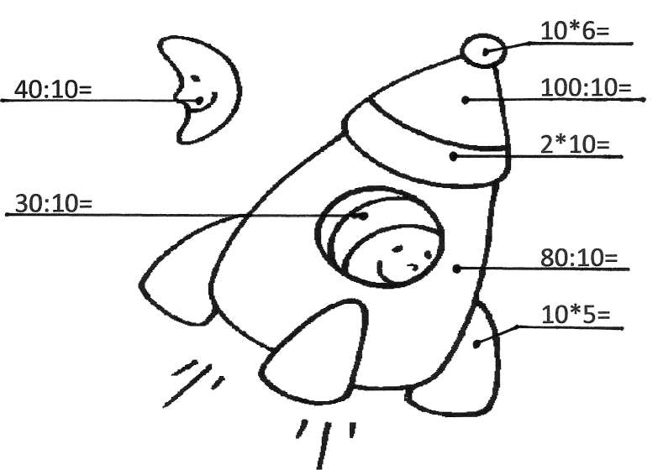

50 | 3 | 8 | 60 | 10 | 4 | 20
чёрный | оранжевый | серый | голубой | красный | жёлтый | синий

7. Итог урока.
Мы благополучно приземлились на Землю.
- Какие примеры научились решать на уроке математики?
- Какие свойства помогли решать эти примеры?

